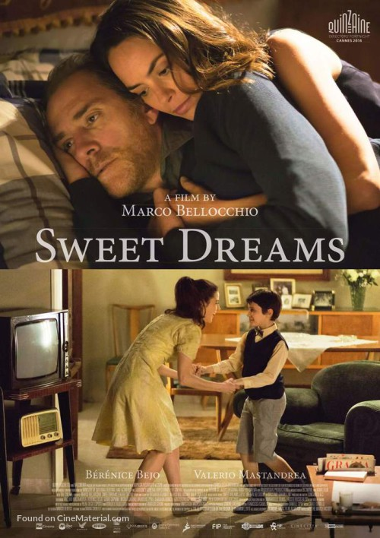
Slatki snovi / Sweet dreams / Fai bei sogni

redatelj: Marco Bellocchio
država: Italija, Francuska
trajanje: 131'
žanr: drama, romansa
godina: 2016.

glumci: Valerio Mastandrea, Bérénice Bejo, Guido Caprino, Barbara Ronchi

link na imdb:
http://www.imdb.com/title/tt4746506/
link na trailer:
https://www.youtube.com/watch?v=KyZ2TSrww14

Sinopsis
Massimo je imao idilično djetinjstvo koje je najradije provodio s voljenom i uvijek radosnom majkom. No, sve se promijenilo kad ju je izgubio sa samo devet godina. Majka je nenadano doživjela srčani infarkt, a Massimo se teško nosio s njenom smrću te je jedno vrijeme vjerovao da je u Americi i da će se vratiti. Godinama kasnije radi kao uspješan novinar koji ne pokazuje osjećaje. Kad mu i otac premine, vraća se u rodnu kuću koja oživljava njegovu traumatičnu prošlost. Pomoć će mu pružiti suosjećajna liječnica Elisa uz koju se Massimo postupno otvara i suočava s bolnim ranama koje nosi iz djetinjstva...

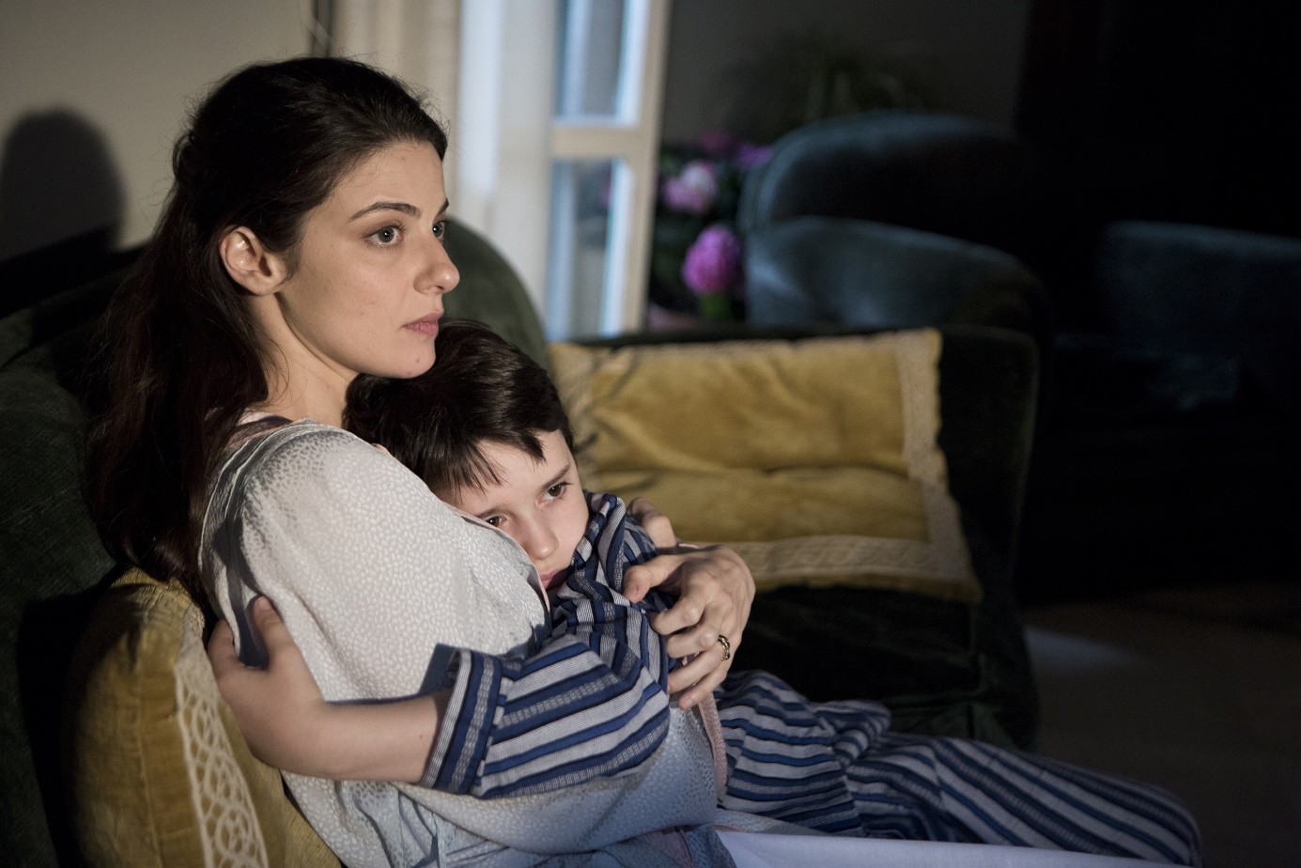
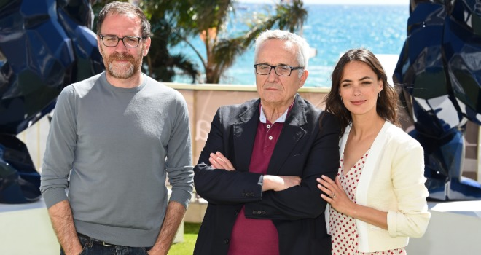

Marco Bellocchio nagrađivani je talijanski filmski redatelj, rođen 1939. Utjecao je na radikalnu struju talijanske kinematografije sredinom 60-ih, a prijateljevao je i s velikim Pierom Paolom Pasolinijem. Međunarodnu afirmaciju stekao je dugometražnim debijem Šake u džepu (1965.). Ostvarenjima Kina je blizu i Stavi monstruma na naslovnu stranicu postaje jedan od glavnih predstavnika europskog političkog filma. Istaknuo se i novom, seksualno smjelom filmskom obradom romana Raymonda Radigueta Đavao u tijelu. Osvojio je Srebrnog medvjeda na Berlinaleu 1991. s filmom La condanna. Na Venecijanskom filmskom festivalu mu je 2011. Uručen Zlatni lav za životno postignuće.

Festivali i nagrade

Toronto film festival 2016. Službena selekcija
Cannes film festival 2016. Program Directors' Fortnight

BIFEST - Bari International Film Festival 2017.

Najbolja sporedna ženska uloga Barbara Ronchi
Nagrada za najbolju produkciju (dizajn)

Glasgow film festival 2016.
Službena selekcija

International Cinephile Society Awards 2017.

Nagrada ICS - za najbolji film

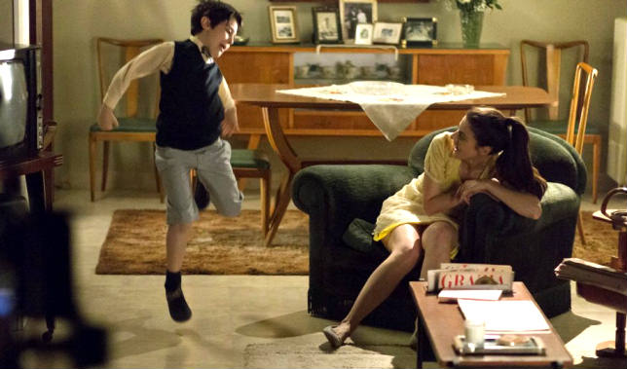

Iz kritika

„Fina tehnika 'slikanja' u pokretu“ UK Film Review

„Dirljivo i prekrasno snimljeno.“ The Upcoming

„Traume iz djetinjstva ostavljaju ožiljke koji nikada ne zacijele. Vrlo sentimentalan i mjestimice dramatičan film talijanskog filmskog veterana Marca Bellocchija“

Daily Express

